福建师范大学网络与继续教育学院“中国建设银行”网上缴费说明
网上缴费使用中国建设银行“悦享生活”应用－教育服务－学杂费模块进行缴费，可以使用中国建设银行的网上银行、手机银行、网站进行缴费。
下面以手机扫码功能扫描“中国建设银行”悦生活二维码为例：
- “中国建设银行”悦生活二维码。
- 输入要缴费学生本人的身份证号：
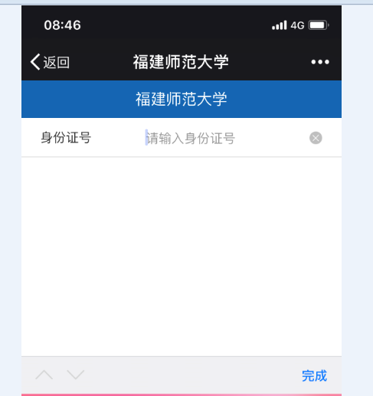
- 出现需缴费的项目订单：
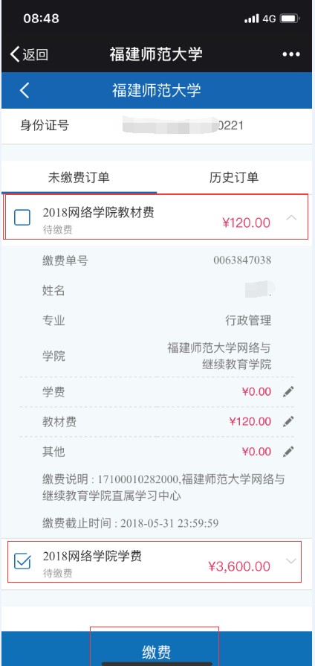
选择要缴费的内容：“学费”和“教材费”,然后点击”缴费”。备注：网络教育学生的教材以自愿购买为原则。
- 出现需缴费的金额，填写支付的建行卡号以及有效证件号码后四位：
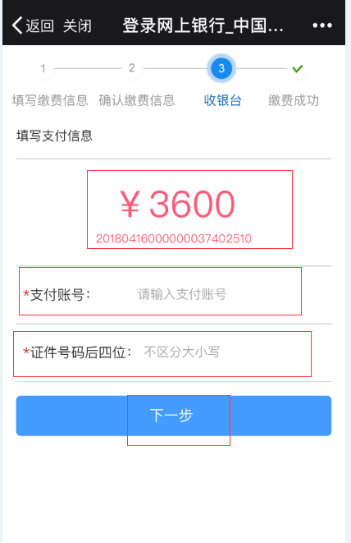
备注：*支付账号：即交款人的建行卡号；
*证件号码后四位：即开通建行银行卡的有效证件号（例如身份证号）后四位。
- 出现缴费金额信息的确认，输入短信验证码后提交支付：
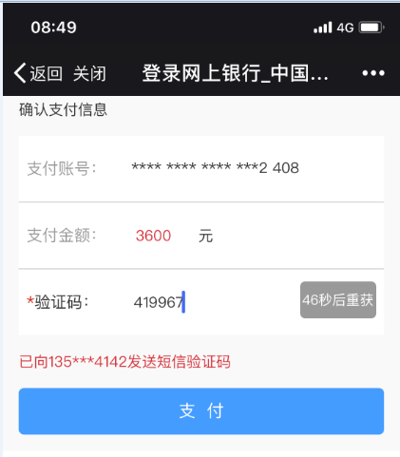
- 缴费成功后提示的页面：
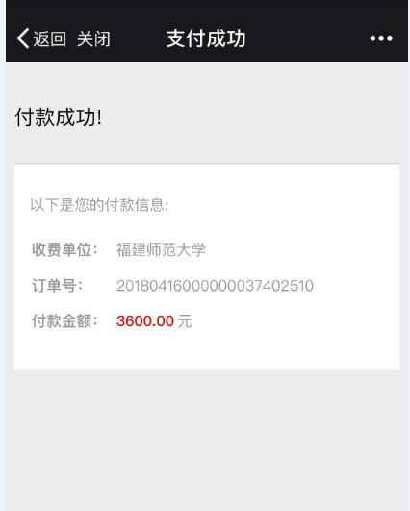
以上缴费过程中有疑问，可以拨打学院办公室电话,联系人：施老师 0591-83467228.

